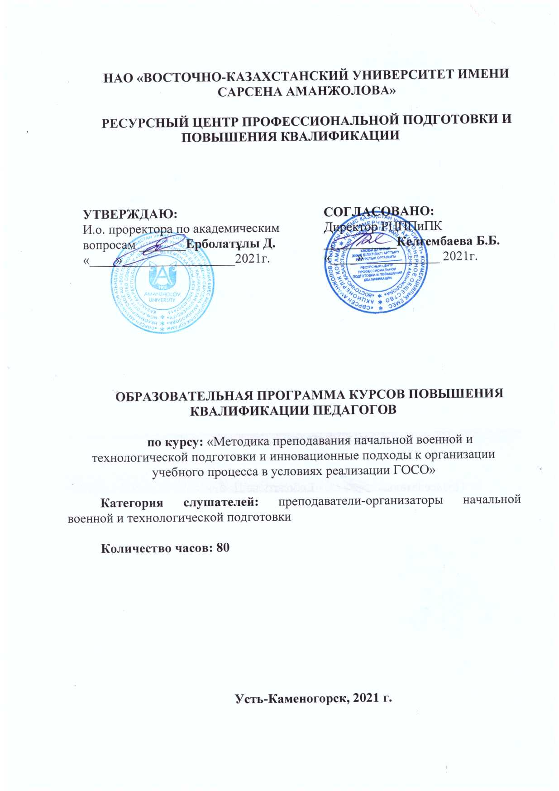

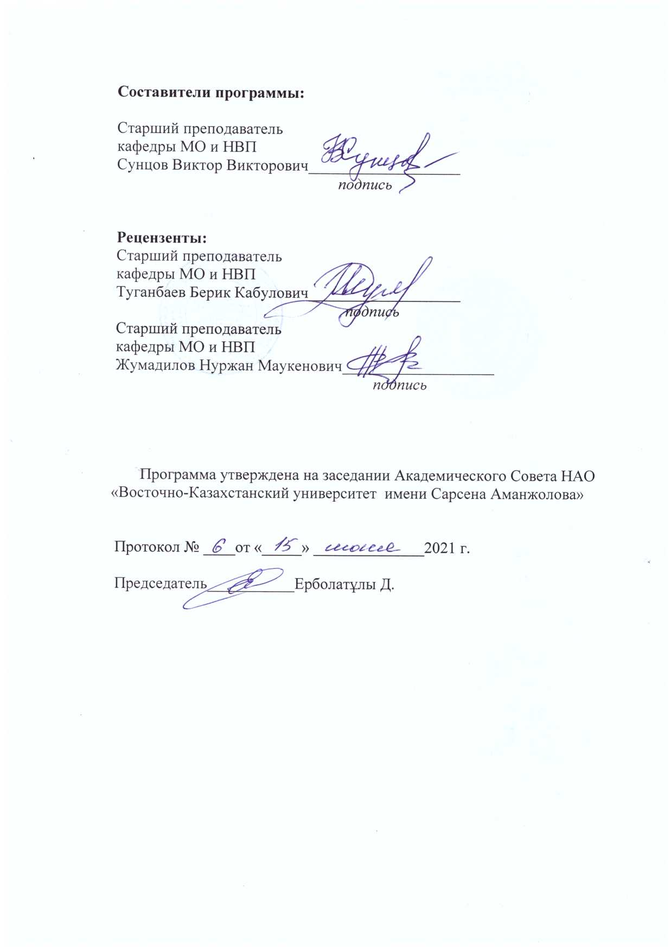

- Общие положения

Образовательная программа курсов повышения квалификации педагогов (далее – Программа) разработана с учетом основных положений и требований:

-Закон Республики Казахстан от 27 июля 2007 года № 319-III «Об образовании» (с изменениями и дополнениями по состоянию на 08.01.2021 г.)

-Об утверждении Государственной программы развития продуктивной занятости и массового предпринимательства на 2017 – 2021 годы "Еңбек"
Постановление Правительства Республики Казахстан от 13 ноября 2018 года
№ 746.
-Об утверждении Государственной программы развития образования и науки Республики Казахстан на 2020 - 2025 годы
Постановление Правительства Республики Казахстан от 27 декабря 2019 года № 988
Программа курсов повышения квалификации разработана для внедрения общеобязательного стандарта общего среднего образования и обновления программ подготовки кадров.
Курсы повышения квалификации обеспечивают слушателей не только современным технологиям обучения, предоставляя возможность повысить свои теоретические и практические знания, но и также влияют на совершенствование практических навыков, которые соответствуют государственным общеобязательным стандартам образования.
Общий объем курсового обучения составляет 80 часов.

- Глоссарий
Администрация школы (административно-управленческий персонал) - группа работников школы, основной профессиональной функцией которых является управленческая деятельность. К ним относятся:
директор, его заместители, помощники, секретарь, руководители филиалов, бухгалтер и др. Основная обязанность администрации школы - удовлетворение потребности образовательного учреждения и его внешней среды в осуществлении внутришкольного управления. Цели, функции, численность администрации школы зависят от типа, вида, размеров образовательного учреждения, его структуры, содержания образования и форм организации образовательного процесса и контингента учащихся
Асинхронное обучение — метод обучения, в процессе которого контакт между обучающим и обучаемым осуществляется с задержкой во времени. Интернет-ресурсы, используемые для поддержки асинхронного обучения, включают в себя электронную почту, электронные списки рассылки, электронные курсы, CD-ROMы, системы конференц-связи, электронные тесты, системы виртуального тренинга, интернет-форумы, вики, блоги,скринкасты.
Аттестация (от лат. attestatio - свидетельство) - 1) определение, установление соответствия уровня знаний, квалификации работника, занимаемой им должности, месту, на которое он претендует; установление категории оплаты работника в соответствии с его квалификацией; 2) заключение, отзыв о деловых качествах и знаниях работников.
Вариативная часть базисного учебного (образовательного) плана - часть базисного учебного (образовательного) плана, обязательная для реализации в общеобразовательных учреждениях, представлена числом часов, отводимых на обеспечение индивидуальных потребностей и запросов обучающихся, в том числе этнокультурных, интересов образовательных учреждений Республики Казахстан. Наполнение конкретным содержанием данной части базисного (образовательного) плана находится в компетенции участников образовательного процесса.
Вебинар – разновидность Web-конференции, в ходе которой преподаватель и аудитория общаются в режиме реального времени.
Веб-страница – информационный ресурс в виде гипертекста с включениями текста, графики, звука, видео или анимации, доступ к которому осуществляется по уникальному адресу (URL) с использованием Web-браузера.
Веб-конференция – мероприятие, проводимое в режиме онлайн. В его основу ложится видео- или аудио-конференцсвязь с демонстрацией различного контента. В качестве точки входа выступает браузер или специализированное ПО и ссылка на проходящее мероприятие (его еще принято называть чат-конференцией или вебинаром).
Видеоурок – процесс передачи знаний при помощи мультимедийных технологий. Роль учителя в данном случае играет не живой человек, а виртуальный или закадровый голос. В отличие от обычной формы урока, видеоурок является более увлекательным процессом обучения.
Видеохостинг – это интернет-сервис, который позволяет загружать и смотреть видео в браузере. Например, через специальный проигрыватель.
Гиперссылка – текст или изображение на Web-странице, указывающее браузеру при клике мыши на них загрузить другой документ HTML
Дистанционное обучение (ДО) — взаимодействие учителя и учащихся между собой на расстоянии, демонстрирующее все компоненты (цели, содержание, методы, организационные формы, средства обучения), присущие учебному процессу, реализуемые специфичными средствами Интернет-технологий или другими средствами, предусматривающими интерактивность.
Дистанционные Образовательные Технологии – это технологии, реализуемые, в основном, с применением информационных и телекоммуникационных технологий при опосредованном (на расстоянии) или не полностью опосредованном взаимодействии обучающегося и преподавателя.
Деловая игра - метод имитации (подражания, изображения) принятия решений в различных искусственно созданных ситуациях путем разыгрывания соответствующих ролей, индивидуальных и групповых, по заданным и вырабатываемым самими участниками игры правилам. Деловая игра - это коллективная целенаправленная деятельность учащихся по усвоению дисциплин или разделов с помощью делового имитационного моделирования. В деловой игре каждый участник играет роль, выполняет действия, аналогичные поведению людей в жизни, но с учетом принятых правил игры. Деловая игра применяются в различных областях и с различными целями: в исследовательских и проектных разработках, в учебном процессе, при коллективной выработке решений в реальной управленческой практике и т.д. Деловая игра применяются в качестве средства активного обучения экономике, бизнесу, познания норм поведения, освоения процессов принятия решения. В современном применении метод Деловая игра означает метод экспериментального обучения соревновательного характера, создающий необходимую мотивацию для изучения важнейших разделов курса, который может использоваться в любой дисциплине учебного плана.
Дидактика (от греч. didaktikos - получающий, относящийся к обучению) - теория образования и обучения, отрасль педагогики. Предметом дидактики является обучение как средство образования и воспитания человека, т. е. взаимодействие преподавания и учения в их единстве, обеспечивающее организованное учителем усвоение учащимися содержания образования. Функции дидактики: теоретическая (диагностическая и прогностическая) и практическая (нормативная, инструментальная).
Дифференциация в обучении и образовании - 1) организация учебной деятельности школьников, при которой с помощью отбора содержания, форм, методов, темпов, объемов образования создаются оптимальные условия для усвоения знаний каждым ребенком; 2) ориентация системы образования на удовлетворение различных образовательных потребностей.
Инвариативная часть базисного учебного плана - часть базисного учебного плана, не подлежащая изменениям на местах. Инвариантная часть базисного учебного плана обеспечивает формирование личностных качеств школьников в соответствии с общечеловеческими идеалами и культурными традициями, создает единство образовательного пространства на территории страны.
Инновация - новое явление в процессе обновления конкретного вида деятельности.
Интернет-платформа – это веб-сайт, предоставляющий пользователю интернета различные интерактивные сервисы, работающие в рамках одного веб-сайта.
Информационная технология дистанционного обучения – технология создания, передачи и хранения учебных материалов на электронных носителях, инфо-телекоммуникационные технологии организации и сопровождения учебного процесса.
Кейсовая технология – технология, основанная на комплектовании наборов (кейсов) учебно-методических материалов на бумажных, электронных и прочих носителях и рассылке их обучающимся для самостоятельного изучения.
Контент – содержимое обучающего программного средства или сайта, предназначенное для непосредственного восприятия пользователем с целью обучения или ориентации в учебном процессе.
Кластер (англ. cluster - скопление) - это объединение нескольких однородных элементов, которое может рассматриваться как самостоятельная единица, обладающая определѐнными свойствами.
Коллоквиум (лат . colloquium - разговор - беседа):1) одна из форм учебных занятий, беседа преподавателя с учащимися (обычно в вузах) для выяснения знаний. 2) Научное собрание, на котором обсуждаются доклады.
Компетентность - качественная характеристика реализации человеком сформированных в образовательном процессе знаний, обобщѐнных способов деятельности, познавательных и практических умений, компетенций, отражающих способность (готовность) человека активно и творчески использовать полученное образование для решения личностно и социально значимых образовательных и практических задач, эффективного достижения жизненных целей.
Концепция - определенный способ понимания, трактования какого-либо положения, явления, процесса; основная точка зрения на предмет или явление; руководящая идея.
Креативность (от англ. creativity) - уровень творческой одаренности, способности к творчеству, составляющий относительно устойчивую характеристику личности.
Критическое мышление - способность анализировать информацию с позиций логики, умение выносить обоснованные суждения, решения и применять полученные результаты, как к стандартным, так и нестандартным ситуациям, вопросам и проблемам. Этому процессу присуща открытость новым идеям. Формирование критического мышления - одна из актуальнейших задач современного обучения.
Менеджмент педагогический - комплекс принципов, методов, организационных форм и технологических приемов управления педагогическими системами, направленный на повышение эффективности их функционирования и развития.
Мессенджер – это клиентская программа, необходимая для мгновенного обмена сообщениями. Кроме того, многие современные мессенджеры позволяют обмениваться не только сообщениями, но и фотографиями, видеороликами, файлами, смайликами и т.д. (WhatsApp, Viber, Facebook Messenger, Skype, ICQ, Google Hangouts).
Мультимедиа – комплекс аппаратных и программных средств, позволяющих пользователю работать с разнородными данными (графикой, текстом, звуком, видео).
Метод (от греч. methodos - путь исследования или познания) - совокупность относительно однородных приемов, операций практического или теоретического освоения действительности, подчиненных решению конкретной задачи. В педагогике проблема разработки методов воспитания и обучения и их классификации выступает как одна из основных.
Метод проектов - система обучения, в которой знания и умения учащиеся приобретают в процессе планирования и выполнения постепенно усложняющихся практических заданий - проектов. Возник во второй половине XIX в. в США. В 20-х годах получил распространение в советской школе.
Методы обучения - система последовательных, взаимосвязанных действий учителя и учащихся, обеспечивающих усвоение содержания образования, развитие умственных сил и способностей учащихся, овладение ими средствами самообразования и самообучения. Методы обучения обозначают цель обучения, способ усвоения и характер взаимодействия субъектов обучения.
Мониторинг в образовании - постоянное наблюдение за каким - либо процессом в образовании с целью выявления его соответствия желаемому результату или первоначальным предположениям.
Обучение проблемное - активное развивающее обучение, основанное на организации поисковой деятельности обучаемых, на выявлении и разрешении ими реальных жизненных или учебных противоречий. Фундаментом обучения проблемного является выдвижение и обоснование проблемы (сложной познавательной задачи, представляющей теоретический или практический интерес).
Парадигма педагогическая (от греч. paradeigma - пример, образец) - совокупность теоретических, методологических и иных установок, принятых научным педагогическим сообществом на каждом этапе развития педагогики, которыми руководствуются в качестве образца (модели, стандарта) при решении педагогических проблем; определенный набор предписаний (регулятивов).
Педагогический менеджмент – это комплекс принципов, методов, организационных форм и технологических приемов управления образовательным процессом, способствующий повышению эффективности последнего.
Рефлексия педагогическая - способность учителя дать себе и своим поступкам объективную оценку, понять, как его воспринимают дети, др. люди, прежде всего те, с кем учитель взаимодействует в процессе педагогического общения. В центре рефлексии педагогической - осознание того, что школьник воспринимает и понимает в воспитателе и в отношениях с ним, как он может настроиться на действия воспитателя.
Сетевая технология – технология, включающая обеспечение учебно-методическими материалами, формы интерактивного взаимодействия обучающихся с преподавателем и друг с другом, а также администрирование учебного процесса на основе использования сети Интернет.
Смешанное обучение – технология обучения, при которой обучение проводится в традиционной очной форме и с использованием технологий дистанционного обучения.
Стриминг – это трансляция живого видео для аудитории через Интернет. Стриминг (англ. streaming – потоковый) – это способ передачи данных от источника к конечному пользователю, при котором контент находится на удаленном сервере. В отличие от предварительно записанных видео, которые можно монтировать и редактировать, стриминг — это прямой эфир без цензуры.
Синхронное обучение — это процесс взаимодействия обучаемых с преподавателем, а также обучаемых между собой с целью приобретения знаний и навыков в режиме реального времени.
Тренинг – метод активного обучения, направленный на развитие знаний, умений и навыков, а также социальных установок, целью которого является развитие компетентности межличностного и профессионального поведения в общении.
Урок - динамичная и вариативная основная форма организации учебного процесса, при которой в рамках точно установленного времени учитель занимается с определенным составом учащихся - с классом, по твердому расписанию, используя разнообразные методы и средства обучения для решения поставленных задач образования, развития и воспитания. В зависимости от доминирования тех или иных методов и средств один и тот же тип урока может иметь нескольких разновидностей.
Цифровые образовательные ресурсы (далее –ЦОР) – это дидактические материалы по изучаемым дисциплинам и (или) модулям, обеспечивающие обучение в интерактивной форме: фотографии, видеофрагменты, статические и динамические модели, объекты виртуальной реальности и интерактивного моделирования, звукозаписи и иные цифровые учебные материалы.
Цифровой контент – информационное наполнение цифровых учебных материалов (тексты, графика, мультимедиа и иное информационно значимое наполнение).
Чат – виртуальное пространство, предназначенное для обмена информацией двух и более лиц. Слово «chat» в переводе с английского означает беседовать, общаться, болтать. Чат – это сервис для группового общения онлайн с помощью компьютера, планшета или мобильного телефона.

- Тематика Программы

Тематика программы обучения педагогических работников: «Методика преподавания начальной военной и технологической подготовки и инновационные подходы к организации учебного процесса в условиях реализации ГОСО» в условиях обновления содержания общего среднего образования» (далее – Программа).

- Цели, задачи и ожидаемые результаты программы

Цель Программы: Повышение уровня профессиональной компетентности преподавателей-организаторов НВ и ТП в условиях перехода на двенадцатилетнее образование.

Основные задачи:

1) обобщить и углубить знания по вопросам преподавания и обучения основ военного дела, робототехники и IT-технологий в условиях перехода на двенадцатилетнее образования и сформировать способы использования критериального оценивания в практике преподавания и обучения НВ и ТП;
2) определить основные подходы к выбору технологии обучения НВ и ТП с учетом индивидуальных особенностей и потребностей обучающихся;
3) расширить и углубить знания в области приоритетных направлений государственной политики в сфере воспитания: концептуальные основы воспитания, типовой комплексный план по усилению воспитательного компонента процесса обучения в организациях среднего образования;
4) расширить знания и сформировать умения по использованию современных образовательных технологий, в том числе информационных технологий, профориентация на военные профессии и подготовку обучающихся к службе Родине;
5) развить навыки проектирования учебных заданий по НВ и ТП в соответствии с таксономией Б.Блума, направленных на развитие функциональной грамотности, критического мышления и самостоятельности обучающихся.

Ожидаемые результаты:
В результате прохождения курсов слушатели будут способны:
- осуществлять профессиональную деятельность на основе понимания стратегических целей развития казахстанского образования, знания методологических, теоретических, методических аспектов организации педагогического процесса, нормативных и законодательных документов по организации начального военного обучения;
- конструировать образовательный процесс с позиций современных требований к содержанию и организации учебного процесса по начальной военной и технологической подготовке, в том числе, с учетом принципов перехода на двенадцатилетнее образование;
- применять в своей профессиональной деятельности основные направления политики Правительства РК в области обороны и безопасности страны, положения Конституции РК о защите Отечества и укреплении его обороноспособности;
- проводить на высоком идейном, методическом и научном уровне занятия по начальной военной и технологической подготовке и военно-патриотическому воспитанию учащихся, воспитывая уважение к профессии защитника Родины, дисциплинированность, исполнительность;
- развивать у молодежи патриотические чувства ответственности за судьбу Родины, выраженные в любви к родной земле, её культуре, обычаям и традициям;
- реализовывать инновационные идеи в образовании, способность к принятию нестандартных и альтернативных решений.

- Структура и содержание программы

Для формирования у слушателя профессиональных знаний, умений и навыков, соответствующих обозначенной цели и задачам, Программа предусматривает освоение 5 модулей и защиту курсового проекта.
Программа состоит из 5 модулей:
1. нормативно-правовой;
2. психолого-педагогический;
3. содержательный;
4. технологический;
5. вариативный.
Содержание модулей основывается на учебно-тематическом плане согласно приложению к настоящей Программе.
Темы вариативного модуля определяются слушателями в ходе входного анкетирования.
Программой также предусмотрено изучение международного опыта учебных программ подготовки квалифицированных специалистов в соответствии с потребностями местной, региональной, национальной и международной трудовой жизни. Изученный опыт позволит педагогу разработать и использовать в собственной практике и на рабочем месте учебные материалы, созданные в процессе курсового обучения.
На курсах повышения квалификации слушателям будут представлены методы работы и примеры из практики для использования их в собственной педагогической деятельности.

- Организация учебного процесса

Продолжительность курсового обучения составляет 80 академических часов.
Образовательный процесс организуется в соответствии с учебно-тематическим планом. При организации однонедельных курсов количество часов в учебно-тематическом плане сокращается в два раза, темы и форма проведения занятий остаются без изменений.
При организации образовательного процесса в целях контроля и оценки знаний слушателей проводятся: самостоятельная работа, проектная работа, презентация мини-урока (мини-мероприятия) и итоговое тестирование.
Задания для самостоятельной работы, тестовые задания, темы проектных работ слушателей включены в учебно-методический комплекс курса.
Образовательный процесс включает интерактивные формы и методы обучения: практическая работа, тренинг, мастер-класс, конференция, круглый стол, презентация мини-урока, ролевые игры, метод кейсов, обсуждение видеофильмов, совместное решение вопросов.
Программа включает использование обратной связи и рефлексии, активных и интерактивных методов обучения: дидактические игры, анализ конкретных ситуаций, решение проблемных задач, мозговая атака, тихий штурм, кейс-стади, дискуссии, ролевые игры, диалоговая площадка, метод проектов, проблемный метод.

Учебно-тематический план

№ | Тематика занятий | Лекция | Занятие по выбору | актическая работа | Тренинг | Семинар | Мастер-класс | Круглый стол | Презентация мини-урока | ащита проекта | Итоговое тестирование | Всего
1 | Нормативно-правовой модуль | 6 |  |  |  |  |  |  |  |  |  | 6
11 | Государственная программа развития образования и науки на 2020-2025 годы, утвержденная Постановлением Правительства Республики Казахстан от 27 декабря 2019 года № 988 | 2 |  |  |  |  |  |  |  |  |  | 2
12 | Развитие международного военного сотрудничества в контексте новой Военной доктрины РК. Закон Республики Казахстан от 27 июля 2007 года "Об образовании", в части среднего образования | 2 |  |  |  |  |  |  |  |  |  | 2
13 | Концептуальные основы и нормативное правовое обеспечение преподавания НВ и ТП. Закон Республики Казахстан от 18 ноября 2015 года "О противодействии коррупции" | 2 |  |  |  |  |  |  |  |  |  | 2
2 | Психолого-педагогический модуль | 4 |  |  | 4 | 4 |  |  |  |  |  | 12
21 | Семейные ценности как фактор духовно-нравственного воспитания |  |  |  | 4 |  |  |  |  |  |  | 4
22 | Приоритетные направления государственной политики в сфере патриотического воспитания. Военно-патриотическое воспитание в контексте жизни современного общества. |  |  |  |  | 4 |  |  |  |  |  | 4
23 | Психолого-педагогическое сопровождение инклюзивного образования в обучении предмета НВ и ТП | 2 |  |  |  |  |  |  |  |  |  | 2
24 | Воспитание этнической и религиозной толерантности у обучающихся на уроках НВ и ТП. Мероприятия по профилактике суицида среди обучающихся и молодежи | 2 |  |  |  |  |  |  |  |  |  | 2
3 | Содержательный модуль | 6 |  | 12 | 4 | 8 | 2 | 4 | 2 | 2 | 2 | 42
31 | Новая парадигма образования и роль педагога в активном обучении |  |  |  |  |  |  | 2 |  |  |  | 2
.2 | Стратегии эффективного преподавания и обучения предмета НВ и ТП |  |  |  | 2 |  |  |  |  |  |  | 2
33 | Критериальное оценивание учебных достижений обучающихся по НВ и ТП |  |  |  | 2 |  |  |  |  |  |  | 2
34 | Компетентностно-ориентированные задания как средство формирования ключевых компетенций обучающихся на уроках НВ и ТП. Проектирование учебных заданий по НВ и ТП в соответствии с таксономией Б. Блума |  |  |  |  | 4 |  |  |  |  |  | 4
35 | Военное искусство и традиции – культурное наследие казахской государственности |  |  |  |  |  |  | 2 |  |  |  | 2
36 | Методика разработки практико-ориентированных проектов по НВиТП |  |  |  |  | 2 |  |  |  |  |  | 2
37 | Организация дифференцированного обучения на уроках НВ и ТП. Методика работы с обучающимися при подготовке к военно-техническим конкурсам |  |  |  |  | 2 |  |  |  |  |  | 2
38 | Развитие навыков работы с учебной информацией на уроках НВ и ТП на тему: "Вооруженные Силы Республики Казахстан – гарант военной безопасности государства" |  |  | 2 |  |  |  |  |  |  |  | 2
39 | Применение графических органайзеров в процессе обучения НВ и ТП по теме "Общевоинские Уставы Вооруженных Сил, других войск и воинских формирований Республики Казахстан" |  |  | 2 |  |  |  |  |  |  |  | 2
310 | Организация и методика проведения занятий по тактической подготовке | 2 |  |  |  |  |  |  |  |  |  | 2
311 | Многоаспектный анализ урока НВиТП по теме "Огневая подготовка". Применение автономных электронных тренажеров интерактивного лазерного тира в образовательном процессе |  |  | 2 |  |  |  |  |  |  |  | 2
312 | Приемы и правила стрельбы из стрелкового оружия и метание ручных осколочных гранат. |  |  | 2 |  |  |  |  |  |  |  | 2
313 | Современный урок по теме: "Строевая подготовка" на основе компетентностного подхода |  |  | 2 |  |  |  |  |  |  |  | 2
.14 | Совершенствование содержания предмета НВ и ТП на межпредметной основе по разделу: "Военная топография" | 2 |  |  |  |  |  |  |  |  |  | 2
315 | Гражданская оборона. Работа организаций образования по снижению риска стихийных бедствий и деятельность человека в чрезвычайных ситуациях. Интегрированные системы средств индивидуальной и коллективной защиты от радиационного, химического и бактериологического оружия |  |  | 2 |  |  |  |  |  |  |  | 2
3.16 | Реализация деятельностного подхода при изучении раздела "Основы медицинских знаний" | 2 |  |  |  |  |  |  |  |  |  | 2
317 | Среднесрочное и краткосрочное планирование уроков по НВиТП. Панорамная защита краткосрочного плана урока |  |  |  |  |  | 2 |  | 2 |  |  | 4
318 | Определение уровня сформированности профессиональных компетентностей преподавателя-организатора НВ и ТП, итоговое тестирование |  |  |  |  |  |  |  |  |  | 2 | 2
319 | Защита творческих проектов |  |  |  |  |  |  |  |  | 2 |  | 2
4 | Технологический модуль | 6 |  | 8 | 2 |  |  |  |  |  |  | 16
41 | Концептуальные возможности использования информационно-коммуникационных технологий в образовательном процессе. Основы военной робототехники |  |  | 2 |  |  |  |  |  |  |  | 2
42 | Цифровые образовательные ресурсы. Технология проектирования электронного образовательного контента по НВ и ТП средствами стандартного программного обеспечения |  |  | 2 |  |  |  |  |  |  |  | 2
43 | Основы работы с образовательными порталами и педагогическими сетевыми сообществами. Открытые образовательные ресурсы сети Интернет |  |  | 4 |  |  |  |  |  |  |  | 4
44 | Портфолио – как инструмент самооценки педагогов организаций образования. Портфолио обучающихся по предмету НВ и ТП | 4 |  |  |  |  |  |  |  |  |  | 4
45 | Развитие критического мышления обучающихся на уроках НВ и ТП |  |  |  | 2 |  |  |  |  |  |  | 2
46 | Использование здоровьесберегающих технологий на уроках НВ и ТП | 2 |  |  |  |  |  |  |  |  |  | 2
5 | Вариативный модуль |  | 4 |  |  |  |  |  |  |  |  | 4
51 | Механизмы и пути реализации Национальной идеи "Мәңгілік ел" в казахстанских школах
52 | Методика проведения профориентационной работы "Есть такая профессия – Родину защищать". Условия приема в военно-учебные заведения Министерства обороны Республики Казахстан
.3 | Религиозный экстремизм и терроризм. Методы противостояния угрозам распространения религиозного экстремизма в регионе
54 | Организация проведения учебно-полевых сборов
55 | Исследовательская культура учителя
56 | Организация военно-технических кружков в системе дополнительного образования: основы автодела и электротехники
57 | Взаимодействие педагогов в интернет-сообществе как условие развития профессиональной компетентности
58 | Технология организации самостоятельной работы по военно-технической терминологии
 | Всего: | 22 | 4 | 20 | 10 | 12 | 2 | 4 | 2 | 2 | 2 | 80
Примечание: 1 академический час – 45 минут.

- Учебно-методическое сопровождение программы

Учебно-методическое обеспечение курса включает:
- методические рекомендации;
- методические пособия;
- видеоматериалы;
- интернет-ресурсы;
- учебно-наглядные пособия (плакаты, схемы, рисунки, фотографии, таблицы);
- раздаточные материалы.

- Оценивание результатов обучения

Оценивание результатов обучения при объеме 80 часов:
- защита творческих проектов;
- тестирование по темам курсов;
- анкетирование по удовлетворенности курсами повышения квалификации.

- Посткурсовове сопровождение

Посткурсовое сопровождение деятельности педагога – система мероприятий, обеспечивающая развитие профессиональной компетентности педагога путем непрерывного мониторинга его посткурсовой деятельности и оказания методической, консультационной помощи;
посткурсовой мониторинг – система наблюдения и оценивания посткурсовой деятельности сертифицированных педагогов с целью сопоставления фактического состояния педагогической практики с ожидаемыми результатами программы курсов в том числе в дистанционном режиме.
Задачи посткурсового сопровождения:
- определение траектории развития профессиональных компетенций педагога на основе использования механизмов обратной связи (анкетирование, рефлексия, рекомендации по итогам оценивания, внедрение инновационных технологий в деятельность организаций системы общего среднего образования Республики Казахстан).
- методическое и практическое сопровождение деятельности педагога по внедрению в педагогическую практику полученных в процессе обучения знаний, умений, навыков и компетенций.
Сопровождение слушателей после курсов осуществляется в сетевом взаимодействии профессорско-преподавательского состава, реализующего программы повышения квалификации с участниками повышения квалификации через проведение плановых семинаров, вебинаров, конференций, а также в индивидуальном общении посредством применение различных средств связи (электронная почта, сайта центра, общих чатов и т. п.).
Данные формы взаимодействия позволяют восполнить возникающие на практике профессиональные трудности педагогов, обеспечить сопровождение применения освоенного теоретического и практического материала в реальной педагогической деятельности.

- Список основной и дополнительной литературы

Основная литература
- Акимбаев Е.Ж., Тасбулатов А.Б., Майкиев Д.К. Мамырбаев О.Ж., «Начальная военная и технологическая подготовка», учебник для 10 кл. Часть1/Алматы: «Мектеп», 2019. -208 с.
- Акимбаев Е.Ж., Тасбулатов А.Б., Майкиев Д.К. Мамырбаев О.Ж., «Начальная военная и технологическая подготовка» Учебно-полевые сборы, Учебник для 10 кл. общеобразоват. шк. Часть 2 / Алматы: Мектеп, 2019. — 144 с.
- Начальная военная и технологическая подготовка. Учебник для 11 кл. общеобразоват. шк. / А А. Тасбулатов, В. А. Лим, Д. К. Майхиев и др. — Алматы: Мектеп, 2020. — 256 с.
- Начальная военная и технологическая подготовка: Приложение к методическому руководству. Пособие для учителей 11 классов общеобразоват. шк. — Алматы: Мектеп, 2020. — 36 с.: ил.
Дополнительная литература
- Методические рекомендации по изучению предмета «Начальная военная и технологическая подготовка», МОН РК, Национальная академия образования им. И. Алтынсарина, г. Астана, 2017 г.
- Краткий справочник студента по стрелковому оружию [Текст] / КазНУ им. аль-Фараби ; [сост. О. В. Ажимов [и др.]. - Алматы : Қазақ университетi, 2016. - 66 с. – 2
- Сто и один образец индивидуального боевого оружия, Стрелковая энциклопедия, С Федосеев, - Москва: Эксмо, 2018. – 352 с.

Нормативная литература
- Конституция РК. Принята на референдуме 30 августа 1995 года. Вступила в силу 5 сентября 1995 года. Внесены изменения и дополнения 7 октября 1998 года, 21 мая 2007 года, 2 февраля 2011 года.

Закон Республики Казахстан от 27 июля 2007 года № 319-III «Об образовании» (с изменениями и дополнениями по состоянию на 08.01.2021 г.)

Закон Республики Казахстан от 6 января 2012 года № 527-IV «О национальной безопасности Республики Казахстан» (с изменениями и дополнениями по состоянию на 16.11.2020 г.)

Закон Республики Казахстан от 7 января 2005 года N 29 «Об обороне и Вооруженных Силах Республики Казахстан» (с изменениями и дополнениями на 02.01.2021 г.)

Закон Республики Казахстан «О воинской службе и статусе военнослужащих» от 16.02.2012 г. № 561 (с изменениями и дополнениями по состоянию на 08.01.2021 г.)
- Закон Республики Казахстан от 11 апреля 2014 года № 188-V «О гражданской защите» (с изменениями и дополнениями по состоянию на 07.07.2020 г.)
- Приказ Министра Обороны РК № 347 от 12 июля 2017 г. Об утверждении Правил начальной военной подготовки
- Программа военно-патриотического воспитания молодежи «Біртұтас ұлт – біртұтас әскер», Нур-Султан, 2020 год
- Общевоинские Уставы Вооруженных Сил РК (Указ Президента Республики Казахстан от 2 февраля 2016 года № 187 «О внесении изменений в Указ Президента Республики Казахстан от 5 июля 2007 года № 364 «Об утверждении общевоинских уставов Вооруженных сил, других войск и воинских формирований Республики Казахстан»)
- Указ Президента Республики Казахстан от 11 января 2016 года № 168 "Об утверждении Концепции развития физической культуры и спорта Республики Казахстан до 2025 года"
- Постановление Правительства Республики Казахстан от 12 декабря 2017 года № 827. Об утверждении Государственной программы "Цифровой Казахстан" (с изменениями, внесенными постановлением Правительства РК от 20.12.2019 № 949.)
- Приказ Министра образования и науки Республики Казахстан от 20 марта 2015 года № 137. «Об утверждении Правил организации учебного процесса по дистанционным образовательным технологиям» (Правила в редакции приказа Министра образования и науки РК от 05.06.2019 № 259)
- Приказ Министра образования и науки Республики Казахстан от 13 июля 2009 года № 338. «Об утверждении Типовых квалификационных характеристик должностей педагогических работников и приравненных к ним лиц» (в редакции приказа Министра образования и науки РК от 30.04.2020 № 169)
- Приказ Министра образования и науки Республики Казахстан от 14 мая 2020 года № 202. О внесении изменений в приказ Министра образования и науки Республики Казахстан от 27 января 2016 года № 83 "Об утверждении Правил и условий проведения аттестации педагогических работников и приравненных к ним лиц, занимающих должности в организациях образования, реализующих общеобразовательные учебные программы дошкольного воспитания и обучения, начального, основного среднего и общего среднего образования, образовательные программы технического и профессионального, послесреднего, дополнительного образования и специальные учебные программы, и иных гражданских служащих в области образования и науки"

Интернет-источники:
- https://zakon.uchet.kz/rus/search/?PAGEN_1=2&SIZEN_1=10
- http://keleshek-2030.kz/ptov.php?predmet=НВТП&tov=1147
- http://keleshek-2030.kz/ptov.php?predmet=НВТП&tov=1163
- http://keleshek-2030.kz/ptov.php?predmet=НВТП&tov=1169
- http://keleshek-2030.kz/ptov.php?predmet=НВТП&tov=1055
- Дистанционные технологии в системе обучения: подход и реализация. URL: http://www.rhr.ru/index/rule/edu/trainings/10459,0.

